关于Image warping的实验报告

SA20001911 王克淳

1. Inverse distance weight(IDW) 方法
   1. 算法说明

利用给定的控制点的矢量位移，构造插值函数，最终实现每一个像素点的位移变化。反距离加权方法得到的插值函数与位置距离有关，可以理解为未知点到给定点的距离越近，则影响越大，反之距离越近，则影响越小。

* 1. 具体算法

插值函数的具体构造方法如下：

插值函数具有以下形式：

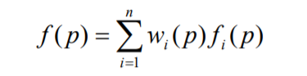

其中表示权值的函数需要满足下列条件：

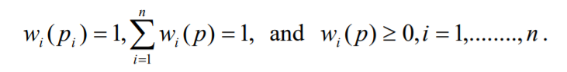

特别的，在实现过程中，可以取以下形式，d表示两点之间的距离。

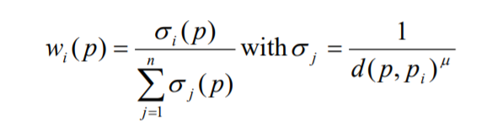

那么，在二维图像的情况下，还需要确定函数fi的具体形式，在论文中给出了如下一个常用的结果：

$$f_{i}\left(p\right)=q_{i}+T_{i}(p-p_{i})$$

其中，**q**代表位置矢量的终点的位置。2阶矩阵T则可由误差函数求出，使得T满足误差最小。一般情况下，论文指出，待定T时，实际上对矩阵进行SVD分解后是一个最小二乘法的极值问题，误差函数如下：

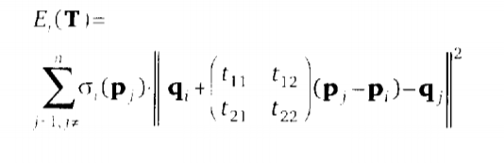

* 1. 运行结果

在取定μ=1的情况下，函数的输入输出结果如下：

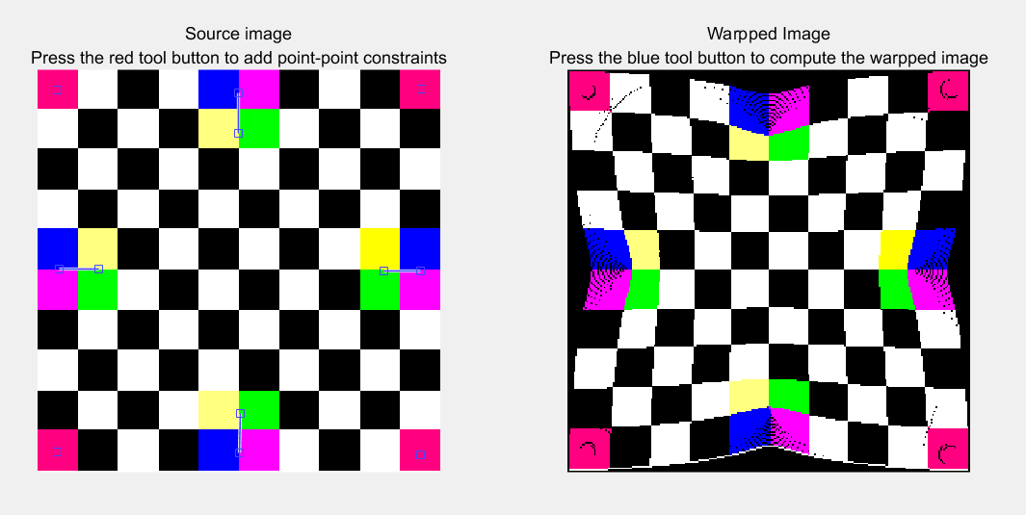

* 1. 结果分析

可以看出，这里出现了部分像素丢失的问题，最主要的原因应该是在图像的拉伸过程中，部分像素点出现了丢失，可能需要采取别的一些方法来补全像素点。

关于算法的时间复杂度，由于对全部像素点进行了一次计算复杂度应该为O(nN)，这里由于给定的固定点的数量n<<N，所以不用考虑跟n有关的时间复杂度。

1. RBF方法
   1. 算法说明

该方法要找到满足以下形式的插值函数：

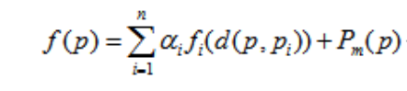

其中α是一个二维的系数组， $P_{m}$ 是一个m次的多项式函数，文章建议直接用一次函数进行计算效果就很好。

f是关于两点之间距离的函数，有几种形式，论文中给出了常用的一种形式，如下：

$$f_{i}\left(p\right)={(d^{2}+r^{2})}^{μ}$$

d是两点之间的距离，每个 $r_{i}$ 是距离第i个点最近的另一个点与它之间的距离。

而α的确定则需要待定系数法，求解线性方程组来完成。

* 1. 算法结果

以下是取μ=1的情况下，函数的输入输出结果如下：

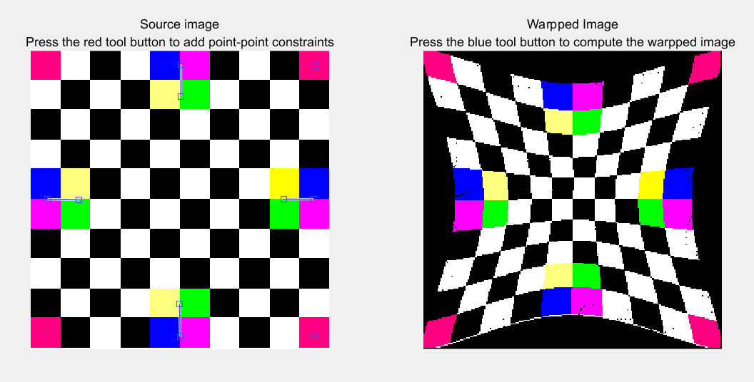

* 1. 算法分析

可以看出，这里出现了部分像素丢失的问题，最主要的原因应该是在图像的拉伸过程中，部分像素点出现了丢失，可能需要采取别的一些方法来补全像素点。

关于算法的时间复杂度，由于对全部像素点进行了一次计算复杂度应该为O(nN)，还要再加上求解系数组的时间复杂度O(n^3)，但是这里由于给定的固定点的数量n<<N，所以不用考虑跟n有关的时间复杂度。